a02: Security Misconfiguration

Cấu hình file application.properties
server.error.include-message=ALWAYS
server.error.include-stacktrace=ON_PARAM

logging.level.org.springframework.security=DEBUG
logging.level.org.springframework.boot.autoconfigure.security=DEBUG

spring.jpa.show-sql=true
spring.jpa.properties.hibernate.format_sql=true
spring.jpa.properties.hibernate.use_sql_comments=true

Thay đổi: include-message=NEVER, include-stacktrace=NEVER.

Lý do: Trước đó, khi ứng dụng bị lỗi, nó sẽ trả về toàn bộ "tin nhắn lỗi" và "dấu vết ngăn xếp" (stacktrace) cho người dùng/hacker thấy.

Nguy cơ: Hacker có thể nhìn vào stacktrace để biết bạn dùng thư viện bản bao nhiêu, cấu trúc folder server, các class bên trong... từ đó tìm ra lỗ hổng cụ thể để khai thác. Việc để NEVER sẽ giúp che giấu những chi tiết nhạy cảm này.

Thay đổi: Chuyển logging.level từ DEBUG sang WARN.

Lý do: Ở chế độ DEBUG, Spring Security ghi lại rất chi tiết quá trình lọc (filter), phân quyền, thậm chí là một số thông tin nhạy cảm của request.

Nguy cơ: Nếu hacker chiếm được file log, chúng sẽ hiểu sạch cơ chế bảo mật của bạn. Ngoài ra, log quá nhiều sẽ làm đầy ổ cứng server (DoS) và làm giảm hiệu năng. Khi chạy thật (Production), chỉ nên để WARN hoặc INFO.

Thay đổi: show-sql=false, format_sql=false.

Lý do: Trước đó, mọi câu lệnh SQL mà Hibernate thực thi đều bị in ra console/log.

Nguy cơ: Rò rỉ tên bảng, tên cột và logic truy vấn dữ liệu. Đây là "miếng mồi ngon" để hacker chuẩn bị các cuộc tấn công SQL Injection.

Cấu hình exception log chưa đún file GlobalExceptionHandler.java

@ExceptionHandler(RuntimeException.class)
public ResponseEntity<ErrorResponse> handleRuntime(RuntimeException ex) {
var body = ErrorResponse.builder()
.message("Internal error")
.details(java.util.List.of(ex.getMessage()))
.build();
return new ResponseEntity<>(body, HttpStatus.INTERNAL_SERVER_ERROR);
}

Ném lỗi kèm ex.getMessage() gây ra lộ log hệ thống, câu trúc bảng, logic code

Khắc phục:
Không ném log ra lỗi cụ thể chi ném ra lỗi internal server
@ExceptionHandler(RuntimeException.class)
public ResponseEntity<ErrorResponse> handleRuntime(RuntimeException ex) {
var body = ErrorResponse.builder()
.message("Internal error")
.details(java.util.List.of("Internal error occurred"))
.build();
return new ResponseEntity<>(body, HttpStatus.INTERNAL_SERVER_ERROR);
}

Cấu hình securityConfig

Authen các api:
.requestMatchers("/api/cart/**", "/api/favorite/**").permitAll()
Spring Security sẽ cho phép request đi qua bộ lọc mà không yêu cầu Token.
Khắc phục xóa permitAll() 2 endpoint này để nó yêu cầu xác thực.

Thêm cấu hình:
.exceptionHandling(e -> e
.accessDeniedHandler(accessDeniedHandler) // Xử lý lỗi 403
.authenticationEntryPoint(authenticationEntryPoint) // Xử lý lỗi 401
)

CustomAccessDeniedHandler

HTML request → redirect về trang trước (hoặc /)
API request → JSON 403 Forbidden

CustomAuthenticationEntryPoint

HTML request → redirect về /login
API request → JSON 401 Unauthorized

Cấu hình csrf sai:
Gây ra lỗi csrf:
<!DOCTYPE html>
<html lang="vi">

<head>
<meta charset="UTF-8">
<title>Login CSRF Test Attack</title>
</head>
<body>
<h1>Trang Giả Mạo (Attacker Site)</h1>
<p>Form đã chuyển sang dạng chờ bạn nhấn nút. Khác với tự động, kỹ thuật này lừa người dùng bấm vào một hình ảnh
hoặc đường link hấp dẫn.</p>
<!-- Form nhắm vào endpoint đăng nhập (xóa display: none để thấy nút bấm) -->
<form id="csrf-form" action="http://localhost:8080/dologin" method="POST">
<!-- Nhập thông tin (đã được hacker chuẩn bị sẵn) -->
<input type="hidden" name="phone" value="0889251007">
<input type="hidden" name="password" value="123">
<!-- Nút submit ngụy trang -->
<button type="submit"
style="padding: 10px 20px; font-size: 16px; background-color: #ff4757; color: white; border: none; border-radius: 5px; cursor: pointer;">
Bấm vào để nhận Iphone 16 Pro Max Vippro
</button>
</form>
</body>
</html>

Có thể đăng nhập qua form.
Nếu kết hợp với lỗi upload có thể upload file html lên server từ đó với dùng domain gây ra csrf có thể gửi kèm cookie.

Form từ đây có thể được chấp nhận và kèm cookie.

Khắc phục csrf:

http.csrf(csrf -> csrf
.csrfTokenRepository(
org.springframework.security.web.csrf.CookieCsrfTokenRepository.withHttpOnlyFalse())
.ignoringRequestMatchers(
"/dologin", "/doregister", "/doResetPassword",
"/refresh",
"/api/send-otp", "/api/verify-otp",
"/register-phone/**", "/oauth2/**",

"/api/cart/**", "/api/favorite/**",
"/api/vnpay/**", "/api/chat/**",
"/api/order/**", "/api/reviews/**",
"/api/media/**", "/api/documents/**",
"/api/products/**", "/api/categories/**"
))

Cấu hình csrf tại securityConfig

@GetMapping("/api/csrf-token")
public Map<String, String> getCsrfToken(HttpServletRequest request) {
// Spring đã resolve deferred token và đặt vào request attribute
CsrfToken token = (CsrfToken) request.getAttribute(CsrfToken.class.getName());
if (token == null) {
return Map.of("error", "CSRF token not available. Make sure CSRF is enabled.");
}
return Map.of(
"headerName", token.getHeaderName(), // "X-XSRF-TOKEN"
"parameterName", token.getParameterName(), // "_csrf"
"token", token.getToken() // UUID value
);
}
Thêm 1 api để lấy csrf_token
<input type="hidden" name="${_csrf.parameterName}" value="${_csrf.token}"/>
<div style="margin-bottom:20px;">
Thay đổi form trong các file jsp dùng csrf_token

Chưa ẩn swagger
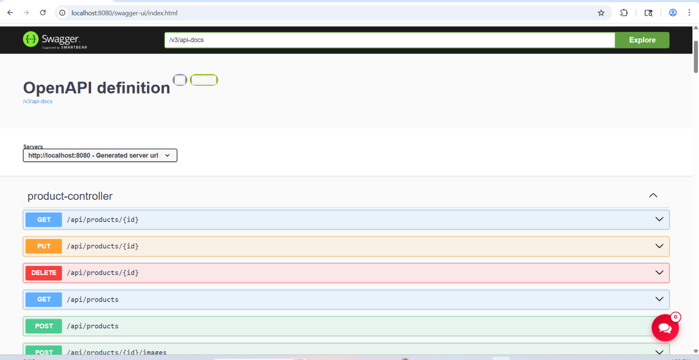

Khắc phục chỉ cho ADMIN vào được
.requestMatchers("/admin/**", "/swagger-ui/**", "/v3/api-docs/**").hasRole("ADMIN")

Thiếu cấu hình cors:
Giới hạn request từ các domain khác và các method thực hiện

@Bean
public org.springframework.web.cors.CorsConfigurationSource corsConfigurationSource() {
org.springframework.web.cors.CorsConfiguration configuration = new org.springframework.web.cors.CorsConfiguration();

// 🔒 Chỉ định cụ thể domain được phép truy cập (VD: frontend React, Vue, App mobile)
configuration.setAllowedOrigins(java.util.Arrays.asList(
"http://localhost:8080",
"http://localhost:3000",
"http://127.0.0.1:8080"
));

// 🔥 Các method được phép
configuration.setAllowedMethods(java.util.Arrays.asList("GET", "POST", "PUT", "PATCH", "DELETE", "OPTIONS"));

// 📨 Các header được phép gửi lên
configuration.setAllowedHeaders(java.util.Arrays.asList(
"Authorization",
"Content-Type",
"X-XSRF-TOKEN",
"Accept",
"Origin",
"Access-Control-Request-Method",
"Access-Control-Request-Headers"
));

// 🍪 Cho phép đính kèm Cookie / thông tin auth
configuration.setAllowCredentials(true);

// ⏱ Caching cấu hình CORS trong 1 giờ (giảm tải OPTIONS request)
configuration.setMaxAge(3600L);

org.springframework.web.cors.UrlBasedCorsConfigurationSource source = new org.springframework.web.cors.UrlBasedCorsConfigurationSource();
// Áp dụng cấu hình này cho toàn bộ API
source.registerCorsConfiguration("/**", configuration);
return source;
}

Thêm hàm này trong securityConfig
http.cors(cors -> cors.configurationSource(corsConfigurationSource()))

Thêm hàm vào filterChain

Chưa giới hạn endpoint /actuator/** cho admin
Có thể xem trạng thái của server
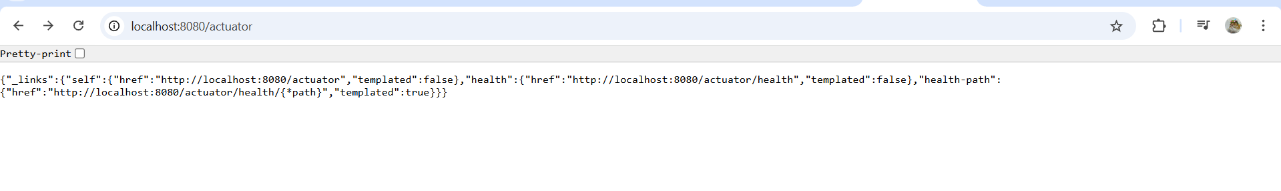
Khắc
Khắc phục:
Giới hạn cho admin mói vào được
.requestMatchers( "/actuator/**").hasRole("ADMIN")

Cấu hình upload không filter
Cho phép tất cả các loại tệp đều có thể đẩy lên server
Khắc phục:
Cấu hình 1 file validate file upload
package com.proj.webprojrct.storage.service;

import org.apache.tika.Tika;

import java.io.BufferedInputStream;
import java.io.IOException;
import java.io.InputStream;

public class FileSignatureValidator {

private static final Tika tika = new Tika();

// Đảm bảo luồng hỗ trợ mark/reset để Tika có thể đọc và reset lại dữ liệu gốc
public static InputStream ensureMarkSupported(InputStream is) {
if (is.markSupported()) {
return is;
}
return new BufferedInputStream(is);
}

public static boolean isValidImage(InputStream is) throws IOException {
is.mark(8192);
String mimeType = tika.detect(is);
is.reset();
if (mimeType == null) return false;
return mimeType.startsWith("image/");
}

public static boolean isValidDocument(InputStream is) throws IOException {
is.mark(8192);
String mimeType = tika.detect(is);
is.reset();
if (mimeType == null) return false;

// Chấp nhận các định dạng tài liệu văn phòng, pdf, text
return mimeType.startsWith("text/") ||
mimeType.equals("application/pdf") ||
mimeType.startsWith("application/vnd.ms-excel") ||
mimeType.startsWith("application/vnd.openxmlformats-officedocument.spreadsheetml") ||
mimeType.startsWith("application/msword") ||
mimeType.startsWith("application/vnd.openxmlformats-officedocument.wordprocessingml") ||
mimeType.startsWith("application/vnd.ms-powerpoint") ||
mimeType.startsWith("application/vnd.openxmlformats-officedocument.presentationml") ||
mimeType.equals("application/rtf");
}

public static boolean isValidMedia(InputStream is) throws IOException {
is.mark(8192);
String mimeType = tika.detect(is);
is.reset();
if (mimeType == null) return false;

return mimeType.startsWith("image/") ||
mimeType.startsWith("video/") ||
mimeType.startsWith("audio/") ||
mimeType.equals("application/ogg");
}
}

Tiếp tục sửa các file cấu hinh trước khi lưu ảnh thì check trước.

private static final List<String> ALLOWED_EXTENSIONS = Arrays.asList(".jpg", ".jpeg", ".png", ".gif", ".webp");

public String save(String filename, InputStream data) throws IOException {
if (filename == null || filename.isEmpty()) {
throw new IllegalArgumentException("Filename cannot be empty");
}

String lowerCaseName = filename.toLowerCase();
if (ALLOWED_EXTENSIONS.stream().noneMatch(lowerCaseName::endsWith)) {
throw new IllegalArgumentException("Invalid file type for avatar. Allowed: " + ALLOWED_EXTENSIONS);
}
// Deep content filter
data = FileSignatureValidator.ensureMarkSupported(data);
if (!FileSignatureValidator.isValidImage(data)) {
throw new IllegalArgumentException("Invalid file content signature for image.");
}
//Get unique file name
String uniqueFileName = UUID.randomUUID() + "_" + filename;
Path filePath = root.resolve(uniqueFileName);
Files.copy(data, filePath, StandardCopyOption.REPLACE_EXISTING);
return uniqueFileName;
}

Còn nhiều System.out.println trong code
Có thể lộ ra những log nhạy cam
Khắc phục xóa hết các System.out.println trong code

